**Федеральное государственное бюджетное образовательное**  **учреждение высшего профессионального образования «Московский**  **государственный технический университет имени Н.Э. Баумана» (МГТУ им.**  **Н.Э. Баумана)**

**Факультет:** Информатика и системы управления

**Кафедра:** Теоретическая информатика и компьютерные технологии

**Лабораторная работа №4 по курсу: «Базы данных».**

**Выполнил:**

Студент группы ИУ9-52Б

Шемякин В.А.

**Проверил:**

Вишняков И.Э

Москва, 2024

# **Оглавление**

1. Постановка задачи…………………………………………………………………..…………………………….……..…….2  
2. Практическая реализация………………………………………………………………….………………………….….…3

# **1.Постановка задачи.**

1. Преобразовать модель семантических объектов, созданную в лабораторной работе №2, в реляционную модель согласно процедуре преобразования.

2. Сопоставить результаты проектирования с использованием модели «сущность — связь» и модели семантических объектов (лабораторные работы №3, №4).

3. Обосновать различия результатов, выявить и исправить ошибки проектирования.

# **2.Практическая реализация.**

Созданная в лабораторной работе №2 модель семантических объектов, представленная на рисунке 1.

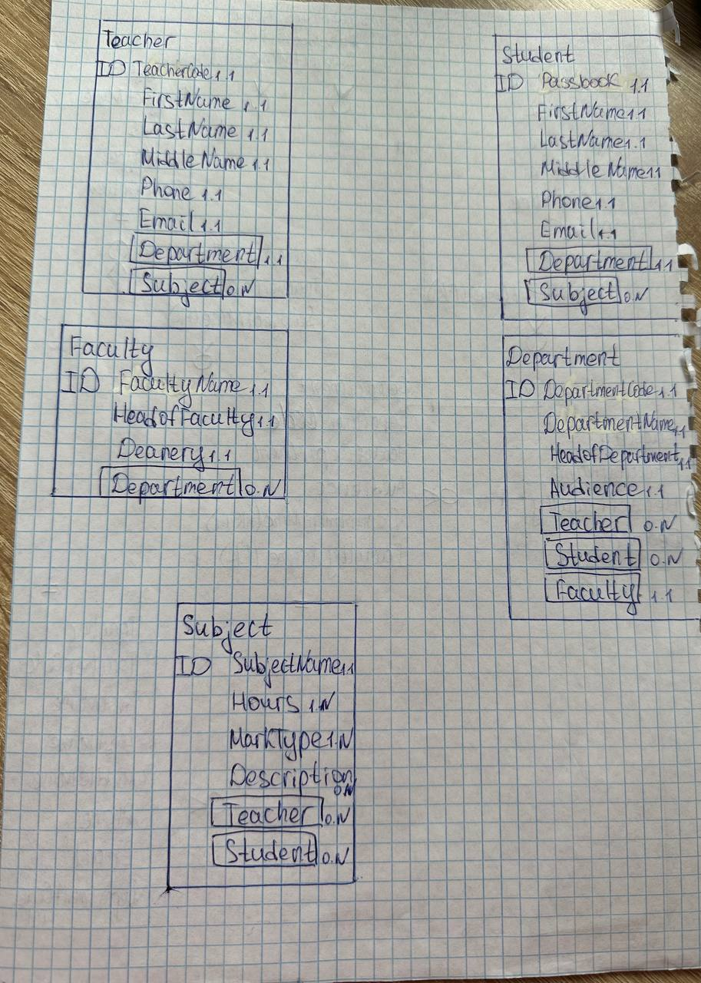Рисунок 1 - Модель семантических объектов

В соответствии с правилами преобразования, из созданной ранее семантической модели, получили реляционную модель, представленную на рисунке 2.

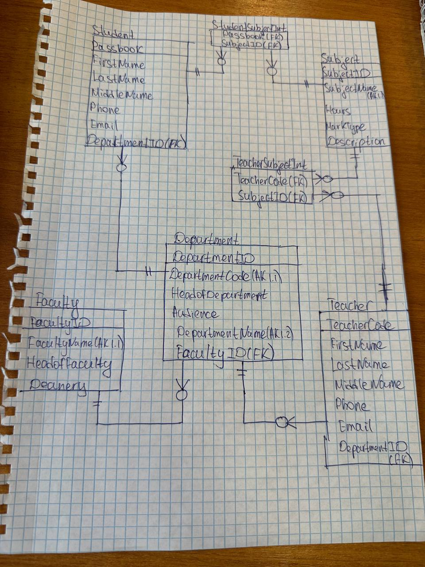

Рисунок 2 - Реляционная модель

Созданная в лабораторной работе №3 реляционная модель, представленная на рисунке 3.

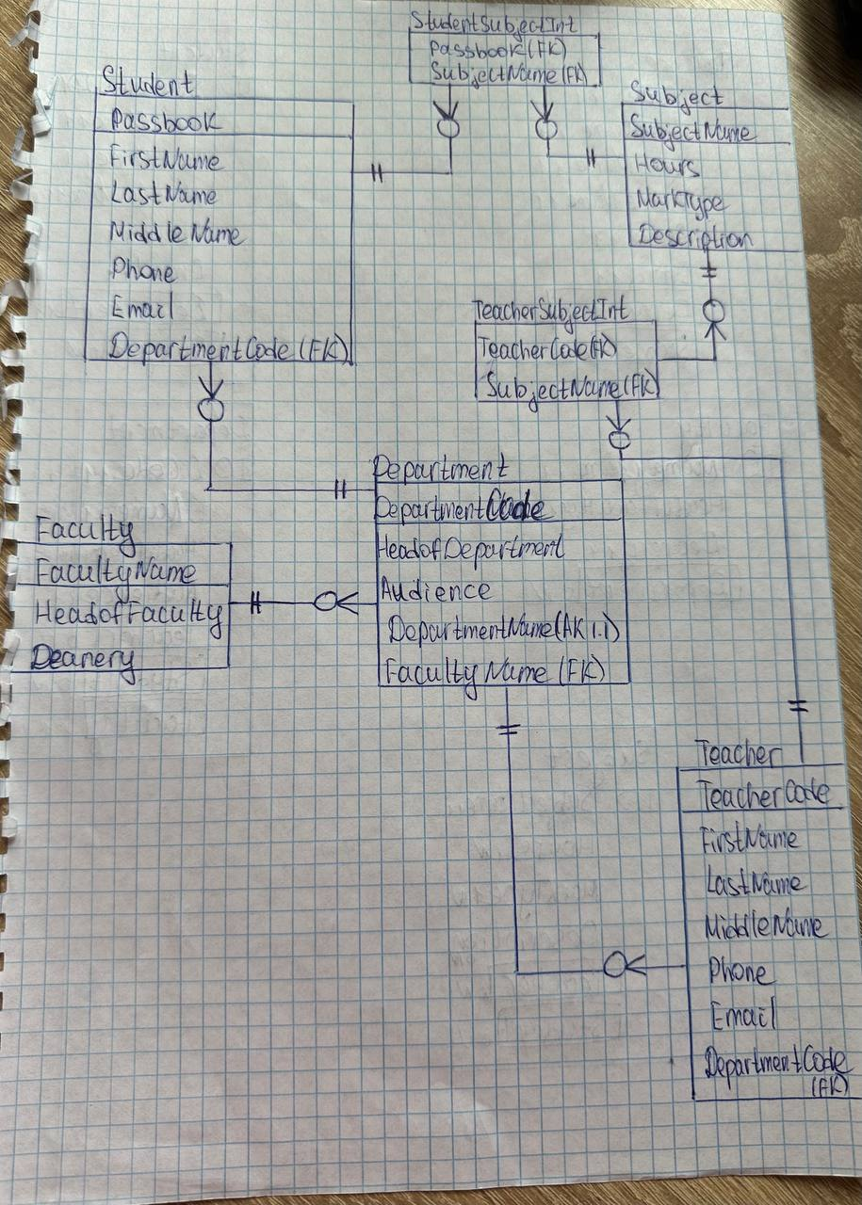

Рисунок 3 - Реляционная модель, полученная в лабораторной работе №3

Реляционные модели на рисунках 2-3 описывают одну и ту же предметную область. При сравнении результатов проектирования реляционных моделей, полученных из модели «сущность-связь» и модели семантических объектов, найдены различия в атрибутах объектов в связи с появлением суррогатных ключей у Subject, Department, Faculty.